보도자료

제공일자 : | 2023년 12월 27일(수) |  |  |  | 팀장 | 마성민 | 02)2189-5318  (010-7195-5311)
담당부서 : | 마케팅/커뮤니케이션팀
사진없음 □ |  | 사진있음 ■ | 매수: 2매 |  | 매니저 | 황보세리 | 02)2189-5321  (010-2315-8237)

현대성우그룹, 대학생 서포터즈 '현대성우 챌린저스' 4기 수료식 성료
- 12월 20일 현대성우그룹 본사에서 수료식 진행
- 대학생의 시선으로 현대성우그룹 및 모빌리티 산업 관련 내용 전달

현대성우그룹이 지난 20일 대학생 서포터즈인 ‘현대성우 챌린저스’ 4기 수료식을 성료했다.
2020년 발족한 현대성우 챌린저스는 현대성우그룹의 기업 가치관인 도전을 각종 콘텐츠로 함께 실현해 나가는 대학생 서포터즈이다. 이번 기수는 8월부터 11월까지 약 4개월간 모빌리티 산업, 현대성우그룹, 모터스포츠 등 자동차 산업과 관련된 미션을 수행하며 카드 뉴스, 홍보 동영상, 기획 기사 등 다양한 콘텐츠를 제작했다.

이날 현대성우그룹 삼성동 본사에서 진행된 수료식은 최우수팀 시상을 시작으로 수료증 수여, 우수 활동자 시상, 활동 소감 발표 순으로 진행되었으며, 열정적으로 현대성우그룹을 알린 학생들을 격려하는 시간을 가졌다.

최우수 서포터즈상을 받은 김유림 학생은 “서포터즈로 활동하며 현대성우그룹과 모빌리티 업계 트렌드를 주변에 알릴 수 있어서 굉장히 뿌듯했다”며 “이와 더불어 콘텐츠 제작 능력도 많이 향상된 거 같아 매우 뜻깊은 경험이었다”고 수상 소감을 밝혔다.

현대성우그룹 관계자는 “열정적인 현대성우 챌린저스들 덕분에 이번 4기 활동도 성공적으로 마무리할 수 있었다”며 현대성우 챌린저스는 열정과 패기로 도전하는 젊은 학생들을 응원하고 지원하는 프로그램이다. 더불어 한 해 동안 그들의 콘텐츠를 통해 고객들에게도 다양한 모빌리티 산업 정보가 제공되었길 바란다“고 말했다.

한편, 자동차 부품 제조기업 현대성우그룹은 지주회사인 ▲현대성우홀딩스, 브레이크 디스크 및 엔진 파츠 등 주요 자동차 부품과 제네시스 G90 등에 탑재되는 알로이 휠 전문 기업 ▲현대성우캐스팅, 자동차 배터리 전문 기업 ▲현대성우쏠라이트, 물류 및 신소재 전문기업인 ▲현대성우신소재로 구성됐다.

이와 함께 그룹 후원 모터스포츠팀인 쏠라이트 인디고 레이싱을 창단 및 운영하고 있으며, 한국대학스키연맹을 2년 연속 후원하는 등 각종 비인기 스포츠 및 문화예술 후원을 통해 기업 이미지 제고에 적극적으로 나서고 있다.

[자료사진1]
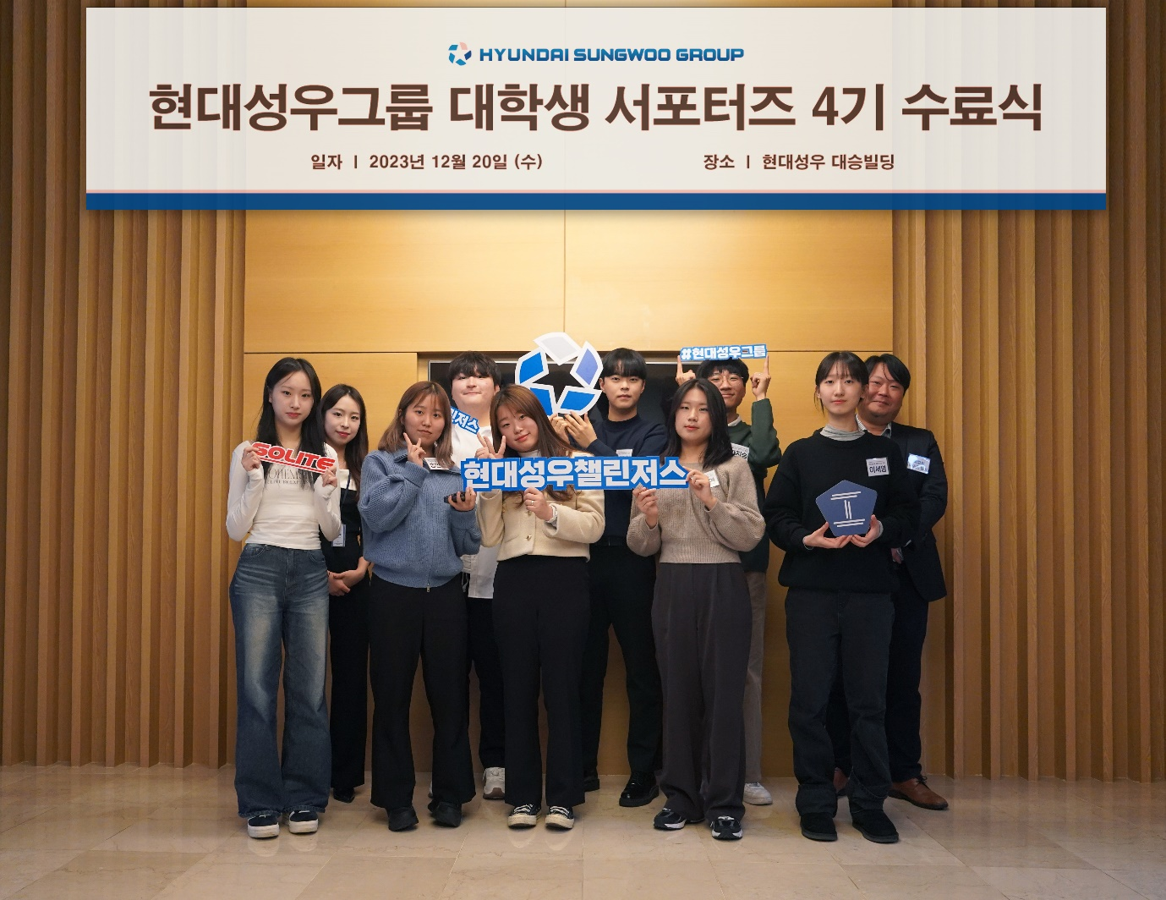
[사진설명] ‘현대성우 챌린저스’ 4기 학생들이 수료식 후 현대성우그룹 관계자들과 함께 기념 사진을 촬영하고 있다.

